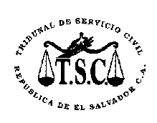
Informe Anual de Capacitaciones
2018
 |  | AÑO 2018
N° | INSTITUCIONES | CAPACITACIONES | TEMAS | ASISTENCIA
1 | COMISIONES | 62 | Ley Servicio Civil, Aplicación Supletoria del C.P.C.M. en los Procesos Regulados por la Ley de Servicio Civil.- | 841
2 | PERSONAL | 39 | Derechos, Deberes y Prohibiciones, LEY SERVICIO CIVIL.- | 996
3 | JEFATURAS | 17 | Derechos, Deberes y Prohibiciones, LEY SERVICIO CIVIL.- | 416
4 | SINDICATOS | 7 | Derechos, Deberes y Prohibiciones, LEY SERVICIO CIVIL, Contratos Colectivos.- | 173
 | TOTAL | 125 |  | 2426

